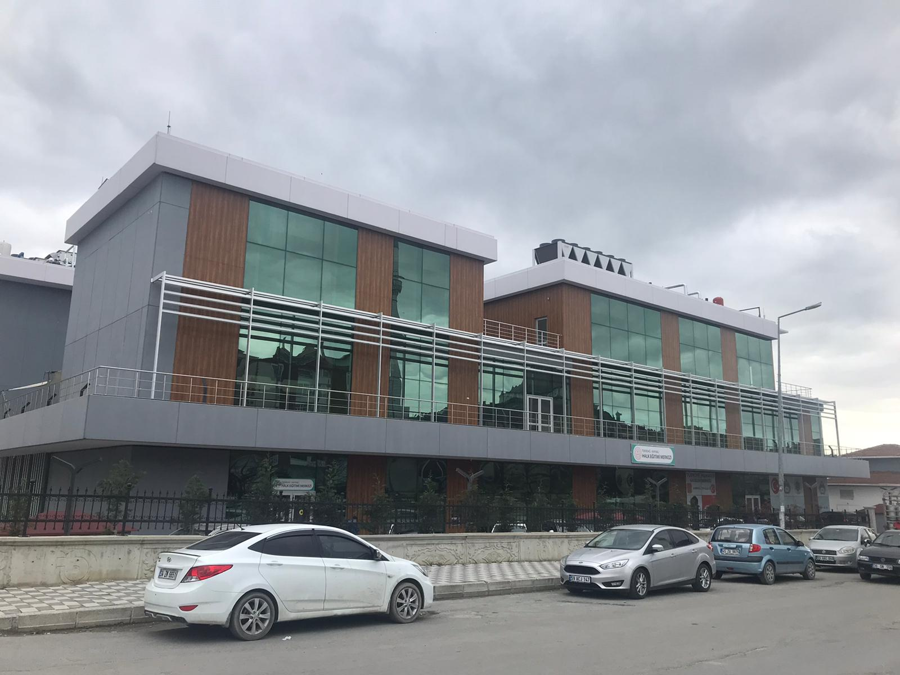

KURUMUN TARİHÇESİ

Kapaklı Halk Eğitimi Merkezi Müdürlüğü 24/02/2014 yılında ilçemizde faaliyete başlamıştır. Kurulduğu tarihten itibaren aralıksız hizmet vermektedir. Hizmet binamız Cumhuriyet Mah Pınar Bulvarı, Atatürk Kültür Merkezi'nde yaklaşık 750 metrekarelik bir alan üzerindedir. 1 adet kuaförlük, 1 adet aşçılık, 2 adet dikiş-nakış atölyesi , 1 adet bilgisayar laboratuar, 2 adet sınıf, 2 müdür yardımcısı odası ile 1 müdür odası, arşiv ve kitaplık bölümlerinden oluşmaktadır.
Gittikçe artan nüfusuyla beraber ilçemiz adına sayısız çeşitlilikte kurslarımızla yılda yaklaşık 10 bin kursiyerimize ulaşmaktayız.
Halk Eğitimi Merkezleri örgün eğitim sistemine hiç girmemiş, örgün eğitim sisteminin herhangi bir kademesinde bulunan, bu kademelerden ayrılmış veya bitirmiş bireylere; ilgi, istek ve yetenekleri doğrultusunda ekonomik, toplumsal ve kültürel gelişmelerini sağlayıcı nitelikte çeşitli süre ve düzeylerde hayat boyu yapılan eğitim, öğretim, üretim, rehberlik ve uygulama etkinliklerinin tümü kuruluş amacına yönelik yaptığı çalışmalarla oluşmaktadırlar.
Ayrıca Açık Öğretim Okullarının tüm iş ve işlemleri merkezimizde yapılmaktadır.

